怎样自制育肥羊自配料，育肥羊饲料配方大全
羊饲料是根据羊生长各个不同阶段所需营养的浓度，来进行科学搭配，将多种饲料原料混合，在喂养羊的过程中，饲料的选择与饲料的配方都是非常重要的。以下是羊饲料自配料的配制，供参考：
育肥羊饲料自配料
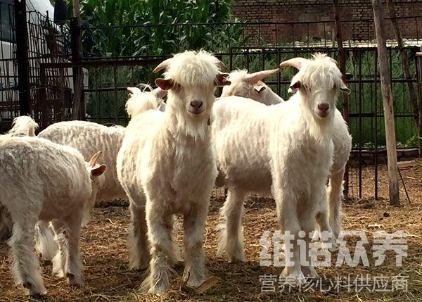
一、育肥羊饲料自配方：
1.圈养羊饲料自配方：
玉米粉21.8%、草粉21.5%、豆饼21.5%、玉米粒17%、花生饼10.3%、麦麸6.6%、食盐0.7%、尿素0.3%，育肥羊多维0.1%，霉清多矿0.1%，复合益生菌0.1%。
2.放牧羊精饲料自配方：
玉米30%、麸皮24.7%、菜籽饼20%、大麦20%、矿物质3%、食盐2%。育肥羊多维0.1%，霉清多矿0.1%，复合益生菌0.1%。
二、10-15公斤幼羊的饲料自配方：
秸秆75%、玉米粉10%、鱼粉2.3%、食盐0.6%、贝壳0.8%、麸皮5%、骨粉1.5%、豆饼4.5%、育肥羊多维0.1%，霉清多矿0.1%，复合益生菌0.1%。
三、15-40公斤羊的饲料自配方：
秸秆85%、玉米粉4.3%、鱼粉2%、食盐0.6%、贝壳粉0.8%、麸皮2.5%、豆饼4.5%、育肥羊多维0.1%，霉清多矿0.1%，复合益生菌0.1%。
四、40公斤以上的养饲料自配方：
秸秆90%、玉米粉3%、鱼粉1.1%、食盐0.6%、贝壳粉0.8%、麸皮1.5%、骨粉1.2%、豆饼1.5%、育肥羊多维0.1%，霉清多矿0.1%，复合益生菌0.1%。
想要让羊快速健康的成长，羊饲料配方就显得很关键了。适当添加育肥羊多维补充各种营养维生素，促进生长、抗应激，复合益生菌调节肠道疾病的发生，改善肠道的营养吸收率，增强体质。

